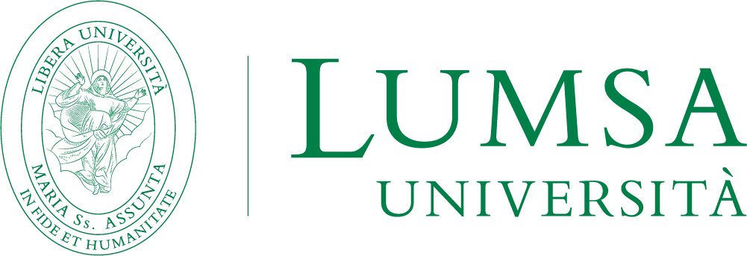

**Educazione mediale e pedagogia, confronto al dipartimento LUMSA di Palermo con la presentazione di “Scholé. Rivista di educazione e studi culturali”. Appuntamento giovedì alle 16.30**

Giovedì 7 novembre alle 16.30 si terrà a Palermo, nell’aula 10 della sede di via Filippo Parlatore, la presentazione del fascicolo 2/2023 di “Scholé. Rivista di educazione e studi culturali”. Si tratta di un numero monografico dal titolo Interculture postdigitali, curato da Davide Zoletto e Stefano Pasta. L’obiettivo del volume è indicare un nuovo campo di ricerca alla confluenza di diversi approcci teorici che hanno lambito la scena dell’educazione mediale e della pedagogia interculturale. Un campo interdisciplinare adatto a cogliere il carattere sistemico delle trasformazioni tecnologiche e dei processi culturali che vi sono correlati, che sfidano la compartimentazione delle discipline in campo educativo e non solo.

Come ha notato Pier Cesare Rivoltella nell’editoriale che introduce il numero, “Il principale progresso rispetto al quadro teorico precedente si deve sicuramente registrare in relazione al superamento di una prospettiva in grado di inquadrare i problemi solo in termini di coppie di concetti polarizzati che spesso finiscono per tradursi in veri e propri stereotipi: l’insegnante che può solo insegnare, lo studente che può solo apprendere, il migrante che ha bisogno di

essere aiutato, l’autoctono accogliente che è chiamato ad aiutare, ecc. La prospettiva è di fatto molto più complessa e le Interculture Postdigitali consentono di comprendere questa complessità”. Il fascicolo comprende contributi di Isabella Rega e Julian McDougall, Chiara Panciroli e Pier Cesare Rivoltella, Pietro Corazza, Lisa Stillo, Gabriella D’Aprile e Glenda Platania, Luiza Jessen Lima e Magda Pischetola, Luca Agostinetto, Lisa Bugno e Gaia Moretto, Alessandra Mussi, Rosita Deluigi e Laura Fedeli, Michele Marangi, Elena Pacetti, Nadia Carlomagno e Maddalena Marasco. La presentazione del fascicolo a Palermo prevede la presenza di Stefano Pasta, ricercatore e docente presso l’Università Cattolica del Sacro Cuore, studioso di educazione mediale, hate speech e temi di pedagogia interculturale, curatore del numero con Davide Zoletto. Dialogheranno con lui Giuseppina D’Addelfio, professoressa ordinaria di Pedagogia generale e sociale (UniPa) e Vincenzo Schirripa (LUMSA, Palermo), componenti della redazione di “Scholé”; Giovanni Fulantelli, primo ricercatore dell’Istituto di tecnologie didattiche del CNR e docente del Laboratorio di tecnologie didattiche nel corso di Scienze della formazione primaria della LUMSA, Palermo; Margherita Daverio, ricercatrice di Filosofia del diritto, e Maura Tripi, docente a contratto di Pedagogia generale e dell’infanzia (LUMSA, Palermo). La presentazione è accessibile a tutti come lezione aperta del corso di studi in Scienze della formazione primaria, previa prenotazione all’indirizzo [forprimariapalermo@lumsa.it](mailto:forprimariapalermo@lumsa.it).

Per info: Antonio Giordano

328 4253398